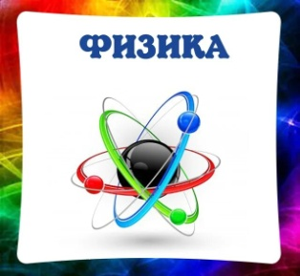 **План**

**проведения декады физики в 9-11 классах**

**14-20.10.2024**

|  |  |  |  |  |
| --- | --- | --- | --- | --- |
| **№ п/п** | **Мероприятие** | **Класс** | **Дата** | **Место проведения/ Примечание** |
| **1** | **«Один за всех и все за одного»** | **9абв** | **15.10.24** | **Кабинет физики (2Б2)** |
| **2** | **«Физика в мультиках»** | **9абв** | **17.10.24** | **Кабинет физики (2Б2)** |
| **3** | **КВН «Быстрее! Веселее! Точнее!** | **11а** | **16.10.24** | **Кабинет физики (2Б2)** |
| **4** | **Пробный ЕГЭ** | **11б** | **17.10.24** | **Кабинет физики (2Б2)** |
| **5** | **Научная мастерская «Бумажная физика»** | **11аб** | **17.10.24** | **Кабинет физики (2Б2)** |
| **6** | **Интеллектуальная игра «День физики»** | **10аб** | **16.10.24** | **Кабинет физики (2Б2)** |
| **7** | **Кружок по физике «Чудеса физики»** | **9-11 классы** | **15.10.24**  **15:00-17:00** | **«Точка роста» 2Б2** |
| **МЕРОПРИЯТИЯ ДЛЯ ВСЕХ** | | | | |
| **1** | **Марафон открытий «ЧТО! ГДЕ! КОГДА»!** | **5 мин в начале урока** | |  |
| **2** | **Конкурс стенгазет «Физика вокруг нас»** |  | | **До 20.10.24** |
| **3** | **Конкурс «Физика в поделках»** |  | | **До 20.10.24** |
| **4** | **Разгадывание ребусов** | **На переменах** | |  |

